*ПрЕСС-РЕЛИЗ*

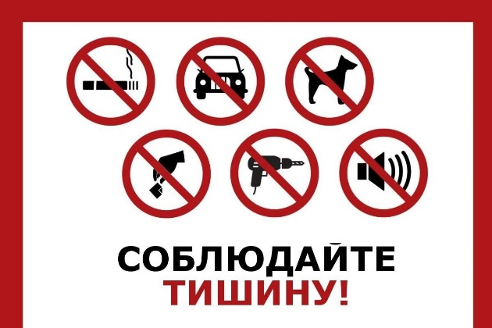

## О соблюдения покоя граждан

В настоящее время на проводимые управляющими компаниями шумные работы (использование газонокосилок, уборка снега, спиливание деревьев и т.д.) ограничений федерального законодательства не установлено.

В некоторых регионах России для управляющих организаций действуют ограничения, установленные нормативно-правовыми актами субъекта РФ.

Так, например, для Красноярского края в отношении управляющих организаций в части совершения действий, нарушающих тишину и покой граждан, ст. 1.1 закона Красноярского края от 02.10.2008 № 7-2161 «Об административных правонарушениях» предусмотрено следующее.

Проведение работ по ремонту общего имущества в многоквартирном доме, в период с 22 часов до 9 часов, сопровождающихся нарушением тишины и покоя окружающих, за исключением аварийно-спасательных, ремонтно-восстановительных и других неотложных работ, необходимых для обеспечения безопасности граждан или функционирования объектов жизнеобеспечения населения, влечет предупреждение или наложение административного штрафа:

на граждан в размере от 1 000 до 4000 рублей;

на должностных лиц - от 5 000 до 25 000 рублей;

на юридических лиц - от 10 000 до 35 000 рублей.

Вышеуказанные действия, совершенные в воскресенье в период с 9 часов до 22 часов, влекут предупреждение или наложение административного штрафа:

на граждан в размере от 1 000 до 4 000 рублей;

на должностных лиц - от 5 000 до 25 000 рублей;

на юридических лиц - от 10 000 до 35 000 рублей.

В целях определения единых требований по вопросам соблюдения тишины и покоя граждан на территории РФ разработан [**проект федерального закона № 673000-8**](http://gkh24.ru/upload/file/673000_8.pdf) (http://gkh24.ru/upload/file/673000_8.pdf) «О внесении изменений в статью 161 Жилищного кодекса Российской Федерации» (далее – Проект), которым предлагается установить, что надлежащее содержание общего имущества собственников помещений в многоквартирном доме должно обеспечивать, в том числе соблюдение покоя граждан тишины в период времени с 22 часов до 8 часов.

**!!! Проект внесен в Государственную Думу РФ, в настоящее время проводится прохождение его у Председателя Государственной Думы РФ.**